【询价】南通市城市照明管理处亮化灯具询价采购公告
编号：2025XJ09
南通市城市照明管理处（下称照明处）对下列项目进行比质比价采购。欢迎符合资格要求并有供货能力的供应商踊跃参加。
第一部分 个性部分的要求
- 背景概述、采购预算
本项目用于亮化维修。采购预算8.2万，投标报价超过采购预算的为无效投标。
- 投标供应商资格要求
1.满足《中华人民共和国政府采购法》第二十二条规定。
- 付款时间和条件
中标供应商提供增值税专用发票。货物到位并验收合格后支付货款50%，12个月后付清余款。款项由照明处按相关财务支付规定办理支付手续。价格包含材料、税金、运费、装卸费和人工等所有费用。
- 项目需求（文字说明并附相关清单）
  - 设备清单
序号 | 分类 | 品种 | 规格型号 | 数量（套） | 备注
1 | LED灯具 | LED亮化灯具 | 柱头灯（10W） | 100
2 | LED灯具 | LED亮化灯具 | 低位感应灯（4W/DC24V/4000k+/蓝光） | 100
备注 | - 由于市政工程的特殊性，如遇施工延期导致供货期延长等原因的，供货单位必须考虑适当风险成本，并列入投标报价中。  - 同型号产品可根据工程实际变化进行调整，最终按实际供货量结算。  3、中标后需提供样品试装，安装效果经招标方认可后方可进行生产。
- 技术参数及要求
1.柱头灯
灯具规格书选型表
灯具图片（参考） |  | 灯具名称/规格型号 | 10W柱头射灯
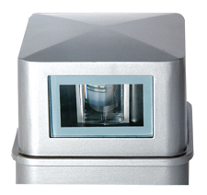 |  | 像素段 | ■其他
 |  | 开孔尺寸 | 安装尺寸(见右图)
 |  | 光束角 | 2°
 |  | 配件 | 特种调节角度工具
 |  | 灯具寿命（系统非单指光源） | 35000h
 |  | 控制及其他 | ■常亮 □DMX512调光:0-100%
 |  | 灯具整体采用结构防水。
 |  | 隐形支架固定安装，不可调
光源 |  | 光强分布图/光束角
光源类型/规格 | □1W□1-2W□1-3W■1-5W□其它0.3W | 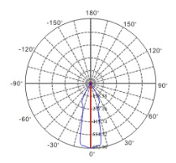
光源功率 | 2颗
色温 | □RGB全彩 □1700K □2700K■3000K  详见货物清单
光效 | 35000小时L70@25℃，5000小时L93@25℃
灯具及电器
光束角 /透镜 | ■有透镜 □无透镜 □其它
灯体材质/颜色 | 高强度压铸铝 | 灯具尺寸（参考）
灯罩材质/颜色 | 高透光光学钢化玻璃 | 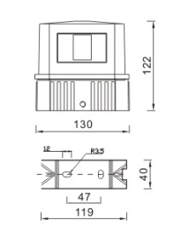  注：灯具图片仅作参考，排布及灯具外型由厂家深化，采购单位最终确认。
防护等级 | IP65
功率 | 10W
灯具发光效率 | ≥110LM/W
输入电压 | 24V DC
电器/规格/安装方式 | 隐形支架固定
电器/规格/安装方式 | ■分体独立 □一体外置 □一体内置
功率因数 | 大于0.9

2.LED低位感应灯
- 灯具主体参考尺寸（不含安装片）：150*70*70mm
- 灯具外壳/颜色：高强度压铸铝/灰白
- 此灯具备人体感应功能（感应距离1m~1.5m），通电后常亮4000k，感应到人员走动时4000k缓慢关闭，蓝色缓慢亮起，人员走出感应范围后蓝光缓慢关闭同时恢复4000k常亮
- 功率：4W、光源：2颗
- 输入电压：24v
- 环境温度：-25℃~50℃
7、防护等级：IP65
8、灯具色温：4000k+蓝色
9、LED寿命：50000h光衰小于30% 光通量维持率: 3000h>98%,6000h>96%
10、产品执行的相关标准
GB/T4208-2017 《外壳防护等级（IP代码）》；
GB/T 9969-2008 《工业产品使用说明书总则》；
GB7000.1-2015《灯具 第1部分：一般要求与试验》
GB 7000.203-2013 《灯具 第2-3部分：特殊要求道路与街路照明灯具》
GB 17625.1-2012 《电磁兼容 限值谐波电流发射限值(设备每相输入电流≤16 A) 》 ；
GB/T17743-2007《电气照明和类似设备的无线电骚扰特性的限值和测量方法》 。
GB/T 18595-2014《一般照明用设备电磁兼容抗扰度要求》
CJJ45-2015《城市道路照明设计标准》
GB/T31832-2015 《LED城市道路照明应用条件》
参考照片

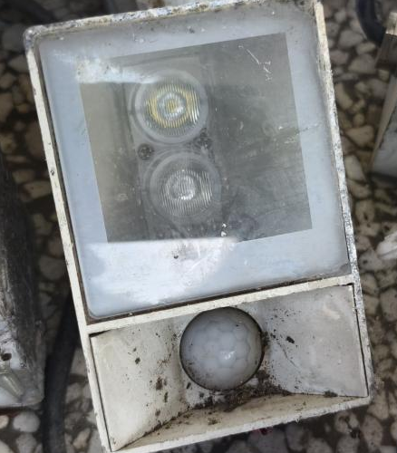
LED低位感应灯

- 样品
  - 投标人须在投标现场携带柱头灯（10W）、低位感应灯（4W/DC24V/4000k+/蓝光）样品各一只供评委评审。未带样品不得参与本次投标。
  - 样品参照项目技术要求。样品合格才可进入价格评比。样品由我处比质比价小组进行审核。
  - 中标供应商的样品将由南通市城市照明管理处封存并做以后验收对比。

第二部分 共性部分的要求
- 采购人：南通市城市照明管理处
- 交货期（服务时间）：中标供应商接照明处的生产通知后10日内完成备货。
- 交货（服务）地点：中标供应商须承担包装费用、运输和装卸到照明处仓库。
- 材料设备质保期为3年。
- “比质比价响应文件”组成部分：
    - 采购报价单（须含报价单位联系人、联系电话）
    - 法人代表委托书（原件）和受托人居民身份证。
    - 付款要求响应材料
    - 技术参数响应材料
    - 质量、工期响应材料
    - 有效的营业执照复印件（加盖报价单位公章）
所有涉及报价及响应材料的页面均必须加盖单位公章，否则视为无效报价文件。
报价文件中必须包含上述要求提供的所有材料，否则视为无效报价文件。报价文件装订成册并密封在一个密封袋中，密封袋上标明：项目名称、报价单位名称，否则视为无效投标文件。
- 成交原则
  - 符合采购需求且合理低价；
  - 比质比价采购报价为项目的总价，不得将项目拆分或选择性报价；
  - 满足公告规定的供货时间要求;
  - 产品必须有《产品质量保证书》;
  - 任何人不得用以任何方式转包或分包本项目。
- 获取招标文件、投标文件递交
  - 获取招标文件：南通市住房和城乡建设局官网（https://zj.nantong.gov.cn/）进行下载操作。
  - 供应商于将报价表密封后送至我处材料科，报价表必须签字盖章。
  - 我处不接受未密封的报价单。
  - 投标文件接收截止及开标时间：2025年07月17日10:30
  - 投标人须于当日开标时间前现场签到
  - 地点：南通市长和路138号 南通市城市照明管理处二楼大会议室。
  - 投标保证金：无。
- 本招标项目联系事项
  - 联系人：吴艳伟
  - 联系方式：19952583678
  - 联系地址：南通市长和路138号
  - 对项目需求部分的询问、质疑请向采购人提出，询问、质疑由采购人负责答复。
- 评标流程简介
1、询价评议小组审查投标供应商资格（须不少于3家），对符合投标资格符合要求的供应商报价，当众拆封价格标进行现场唱标，价格最低的为中标供应商。本次采购由询价评议小组直接确定中标人。
- 合同签订
供应商在接到照明处中标通知后及时签订合同。所签合同不得对采购文件作实质性修改。
- 验收与付款
  - 照明处按合同约定积极配合供应商履约，按合同约定及时组织相关专业技术人员，必要时邀请质检等部门共同参与验收，并出具验收报告，验收合格的作为支付款项的依据。
  - 款项由照明处按合同约定和验收合格报告，并按相关支付规定直接支付。
  - 中标供应商对质量问题负责包退、包换和包修，因此发生的费用由中标供应商自行负责。
- 比质比价违约金
供应商如不履约，将每天扣以总价款1%的违约金。供应商在签定供需合同后,务必于承诺工期时间内制作完毕并免费送货上门，推迟交付使用，10天之内按价的0.01%支付给采购人，10天之外每天递增0.001%。

南通市城市照明管理处
2025年7月7日

附件1：
法定代表人授权委托书
致： （采购人）
代理人(签字)： |  |  | 性别： |  | 年龄：
身份证号码： |  |  |  | 职务：
投标人(盖单位公章)：
法定代表人(签字或盖章)：
授权日期： 年 月 日
本授权书宣告，在下面签字的 （姓名）以法定代表人身份代表本单位授权： （姓名）为本单位的合法授权代表，授权其在亮化灯具采购项目分散采购招标活动中，以本单位的名义，并代表本人与你们进行磋商、签署文件和处理一切与此事有关的事务。授权代表的一切行为均代表本单位，与本人的行为具有同等法律效力。本单位将承担授权代表行为的全部法律责任和后果。
授权代表无权转让委托权，特此委托。

南通市城市照明管理处
比质比价采购报价单
编号：2025XJ09
序号 | 项目 | 品牌 规格 配置 | 数量 | 单价  （元） | 金额  （元） | 备注
1 | 见前货物名称
 | 合 计
 | 总报价（大写）

注：
- 有限价标注的，报价时不得突破，否则作为无效响应。
- 大写金额和小写金额不一致的，以大写金额为准。
- 价格包含税金、运费、装卸费和人工等所有费用。
- 中标供应商提供增值税专用发票。

法定代表人或委托代理人（签名）：
报价人名称（公章）：
报价人：
报价人联系电话：
付款承诺：
其它承诺：

